Pressmeddelande 2015-03-19

Svenskt Tenn inreder jugendvåning på Östermalm

Svenskt Tenns inredningsateljé gör inredningar i bostäder och på företag, både i Sverige och utomlands. Inspiration hämtas alltid i den egna inredningsfilosofin, som handlar om att skapa interiörer med en tidlös och personlig karaktär. Det senaste uppdraget omfattade 222 kvm i en jugendvåning på Östermalm i Stockholm.

– Det första som slog mig när jag kom in i våningen var det fantastiska ljuset och den genomtänkta planlösningen. Det vi har gjort är att skapa ett djup, en extra dimension i inredningen, som lyfter våningen ytterligare, säger Maria Schröder, inredare på Svenskt Tenn.

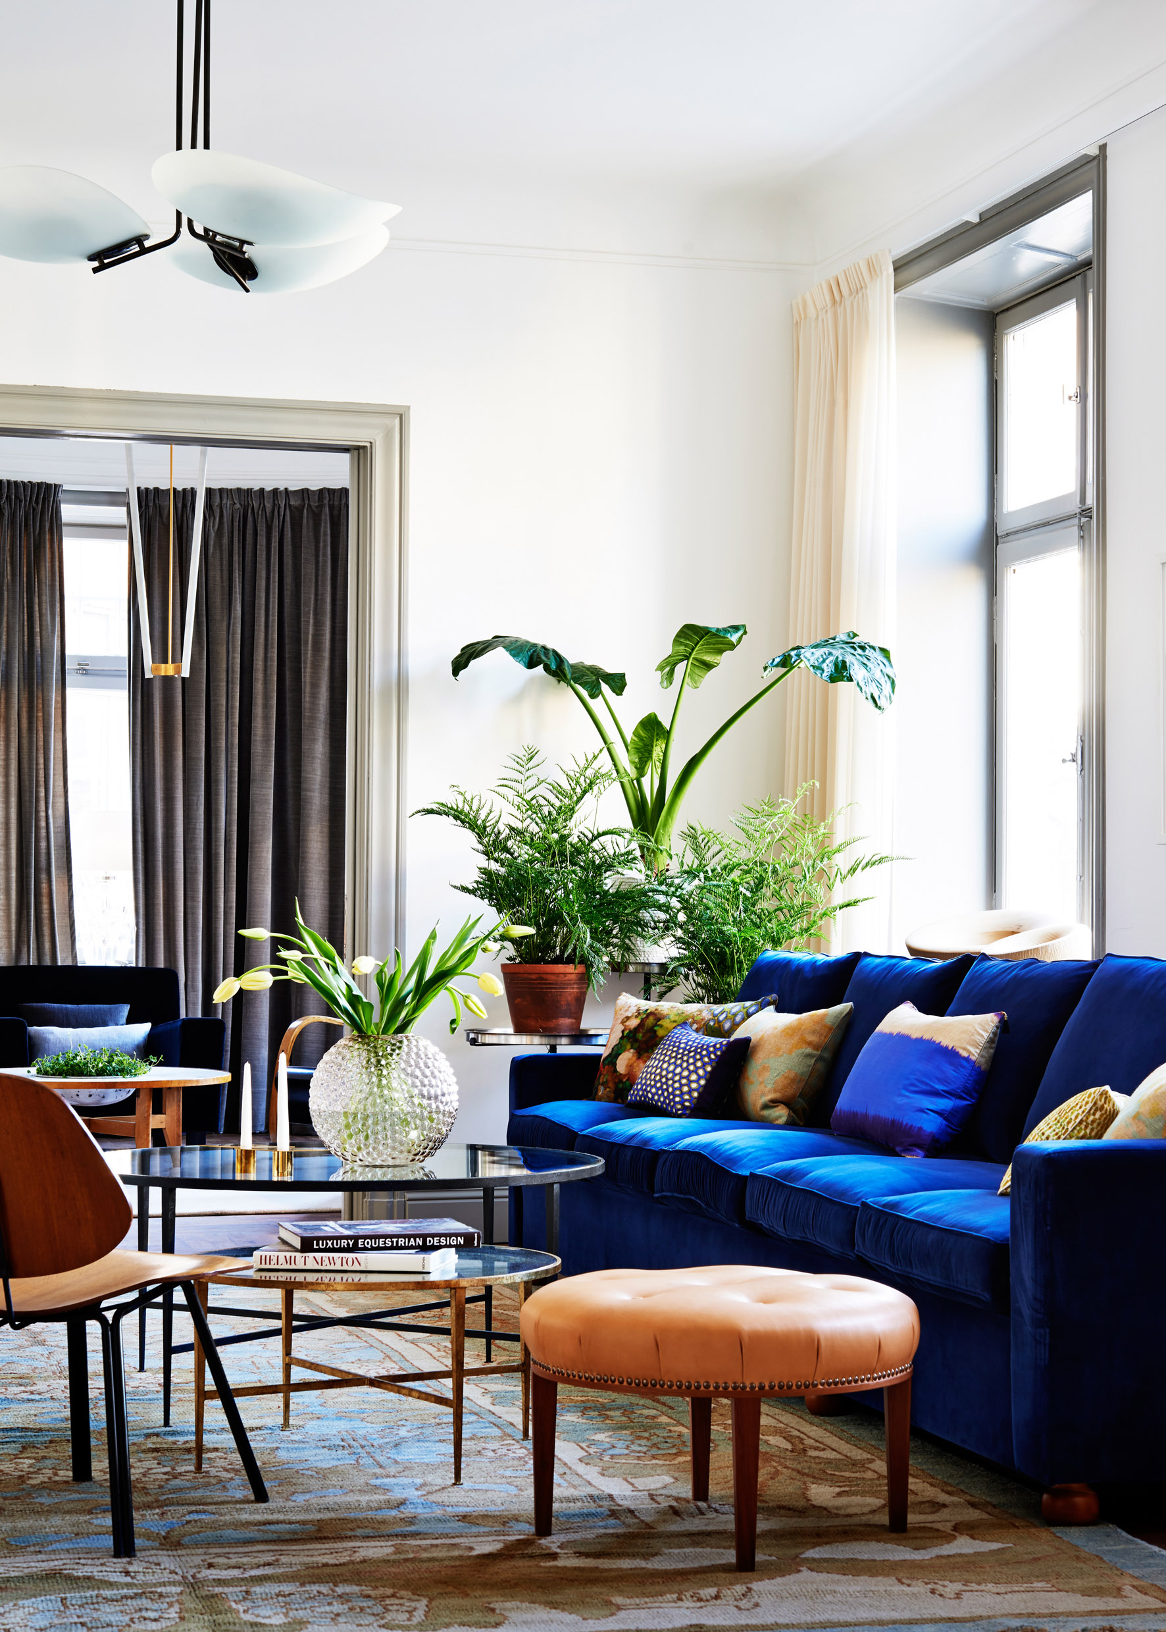
Svenskt Tenns grundare Estrid Ericsons hjälpte redan på sin tid kunderna med inredningar. Hon och Josef Frank utvecklade tillsammans sina tankar om hur man skapar rum för människorna som ska vistas i dem till en inredningsfilosofi. Istället för att följa en viss estetik eller stil blandas gammalt och nytt, färger och mönster, exklusivt och enkelt vilket gör att ingen inredning blir den andra lik.

– Sedan använder vi oss av accidentismen, som Josef Frank kallade metoden, där föremålen ser ut som de hamnat där de är av en slump. Det kan det ju ha krävts massor med eftertanke och planering men effekten ska vara sådan, säger Maria Schröder.

Våningen i jugendstil på Grevgatan är ritad av Ivan Akabaliev och har genomgått en omfattande renovering. Svenskt Tenn fick uppdraget att inreda den som ett modernt hem med inredningsfilosofin som utgångspunkt.

– Vi har skapat en eklektisk mix för den kvalitetsmedvetna kunden. Konst, möbler och mattor är valda med omsorg och vi har blandat föremål från Svenskt Tenn med antikviteter och ny design för att skapa en inredning med en tidlös och personlig karaktär, säger Maria Schröder.

För mer information, kontakta:

Vicky Nordh, marknadsassistent: 08-670 16 23 eller vicky.nordh@svenskttenn.se

Thommy Bindefeld, marknadschef: 08-670 16 02 eller thommy.bindefeld@svenskttenn.se

Svenskt Tenn är ett inredningsföretag med butik på Strandvägen i Stockholm och på webben. Sedan 1975 ägs Svenskt Tenn av Kjell och Märta Beijers Stiftelse, som ger stora anslag till forskning och även bidrar till att
främja svensk heminredning och design.

